ЗВІТ З ЛАБОРАТОРНОЇ РОБОТИ №2
за курсом "Обчислювальна геометрія та комп'ютерна графіка"
студент групи ПА-20-1з
Мовсісян Лаура Ростомівна
кафедра комп’ютерних технологій, ДНУ
2022/2023
1. Постановка задачі

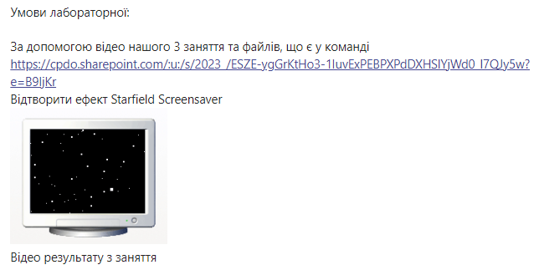

2. Вихідний текст програми розв’язку задачі:
<!DOCTYPE html>
<html lang="en">
<head>
<meta charset="UTF-8">
<title>Starfield Screensaver</title>
<style>
body {
margin: 0;
overflow: hidden;
}

canvas {
display: block;
}
</style>
</head>
<body style="margin: 0; background: black;">
<canvas id="starfield"></canvas>
<script src="script.js"></script>
</body>
</html>

Script.js
var canvas = document.getElementById("starfield");

var w = 1200;
var h = 600;

canvas.setAttribute("width", w);
canvas.setAttribute("height", h);

var c = canvas.getContext("2d");

rand = function () { return (Math.random() - 0.5) * (Math.random() - 0.5) * Math.random() };

var cx = w / 2;
var cy = h / 2;

var count = 170;
var stars = [];
for (var i = 0; i < count; i++) {
var sx = cx + rand() * w;
var sy = cy + rand() * h;
var s = [sx, sy];
stars.push(s);
}

// main loop
var fps = 50;
setInterval(function () {
c.clearRect(0, 0, w, h);

// iterate over stars
for (var i = 0; i < stars.length; i++) {
var x = stars[i][0];
var y = stars[i][1];

var r = 0.006 * (Math.sqrt(Math.pow(x - cx, 2) + Math.pow(y - cy, 2)));

c.beginPath();
c.arc(x, y, r, 0, 2 * Math.PI, false);
c.fillStyle = "white";
c.fill();

var nx = x + (x - cx) * 0.025;
var ny = y + (y - cy) * 0.025;
stars[i] = [nx, ny];

if (x < -100 || x > w + 100 || y < -100 || y > h + 100) {
x = cx + rand() * w / 10;
y = cy + rand() * w / 10;
stars[i] = [x, y];
}
}
}, 1000 / fps);

3. Опис інтерфейсу програми

Результат роботи програми:
